Megtartotta évadzáró társulati ülését a Vígszínház
Többek között Hegyi Barbara, Medveczky Balázs, Majsai-Nyilas Tünde, Ertl Zsombor és Fesztbaum Béla munkáját is díjjal ismerték el, és a jubiláló munkatársakat is köszöntötték a Vígszínház évadzáró társulati ülésén. Új bemutatókat is bejelentettek: a Víg Szalonban Jen Silverman A szobatárs című művét Ujj Mészáros Károly, a Házi Színpadon Déry Tibor Kedves bópeer...! című regényének adaptációját Zsótér Sándor, Biró Zsombor Aurél Visszatérő álmom, hogy apám vállán ébredek című művét Pelsőczy Réka rendezésében mutatják be. A teátrum négy játszóhelyén – a Vígszínházban, a Pesti Színházban, a Házi Színpadon és a Víg Szalonban – a 2025/26-os évad 641 előadására mintegy 340 ezer néző váltott jegyet.
A hagyományoknak megfelelően a Vígszínház évadzáró társulati ülésén több művészeti díjat is átadtak. A társulat titkos szavazatai alapján választott zsűri az évad legjobb alakításaiért járó Ajtay Andor Emlékdíjakat Hegyi Barbarának és Medveczky Balázsnak ítélte oda. A Szatmári István emlékére alapított, legjobb epizódszereplőnek járó „A kiscsillag is csillag díj”-at Majsai-Nyilas Tünde nyerte el. A zsűri a Roboz Imre Művészeti Emlékdíjjal a Vígszínház tagjai közül azt a munkatársat jutalmazza, aki nemcsak alkotómunkájával, de társadalmi szerepvállalásával is erősíti a színház művészi rangját és hírnevét. A díjat idén Fesztbaum Béla kapta. A társulat titkos szavazatai alapján a legjobb 32 év alatti férfi színésznek járó Hegedűs Gyula-emlékgyűrű díjazottja Ertl Zsombor.
A Czapp György által alapított Venczel Vera Emlékdíjat, amellyel minden páros évben az évad legjobb díszlettervezőjét, páratlan évben a legjobb jelmeztervezőjét jutalmazzák, 2026-ban Schnábel Zita díszlettervező kapta a @LL3t4rgIA című előadás díszletéért. A Harsányi Zsolt Emlékdíj odaítélésénél az alapító szándéka szerint fontos szempont, hogy a díjazott sokat tegyen a magyar nyelv ápolásáért. A díj kuratóriuma idén Kovács Krisztina dramaturgot választotta. A társulatért végzett odaadó munkájáért Benedek Csaba színpadmester, Hajdu Gábor hangtárvezető, Vereczkei-Mertz Hanna Míra művészeti főtitkár és a honlapfejlesztésért felelős marketing csapat – Gulyás Zsuzsanna marketing és kommunikációs vezető, Kiss Boglárka marketing menedzser, Gellért-Robinik Péter művészetiarchívum-kezelő – Vígszínház-díjat vehetett át. Az Üzemi Tanács által alapított Arany Forgó-díjat, amellyel a műszaki és adminisztratív kollégákat díjazzák, Erdélyi József főgépész és Patkós Gergő rendezőasszisztens kapták.
Az évadzárón a társulat jubiláló tagjait is köszöntötték. Kertes Zsuzsanna súgó 50 éve, Borbiczki Ferenc színművész és Hordós András kelléktárvezető 35 éve, Hegyi Barbara színművész, Agócs Kornél díszítő, Kővágó Vilmos oldalvezető díszítő, Karlovitz Péter világosító és Demeter Zoltán fővilágosító-helyettes 30 éve, Fényesné Németh Marianna jegypénztáros, Drácz Ferenc díszítő-bútoros és Varga Nándor színpadmester-helyettes 20 éve hűséges tagja a Vígszínháznak.
Az évad legtöbbet játszó színművésznői Balázsovits Edit 167, Márkus Luca 152 és Varga-Járó Sára 145 előadással, míg a színművészek közül Medveczky Balázs 182, Szántó Balázs 175, Zoltán Áron pedig 172 alkalommal lépett színpadra.
A 2026/27-es évadban Gál Réka Ágota, László Rebeka és Nyomárkay Zsigmond szerződik a Vígszínházhoz, Waskovics Andrea vendégművészként dolgozik tovább a teátrumban, Tar Renáta pedig távozik a társulattól. A Színház- és Filmművészeti Egyetem hallgatói közül Laczkó Bálint továbbra is a Vígben tölti gyakorlatát.
A Vígszínház 2026/27-es évadában a Vígszínházban a 4-6 ifj. Vidnyánszky Attila, a Cseresznyéskert Alekszandr Bargman, A csárdáskirálynő Mohácsi János rendezésében lesz látható. A Pesti Színházban Fehér Balázs Benő a Két hétfő emlékét, Valló Péter a Bohéméletet, míg Hegedűs D. Géza a Kék Jázmint rendezi. A Házi Színpadon a Kedves bópeer...!-t Zsótér Sándor, a Visszatérő álmom, hogy apám vállán ébredek című művet Pelsőczy Réka rendezi, míg a Víg Szalonban A szobatárs című előadást Ujj Mészáros Károly állítja színpadra.
Sajtókapcsolat:
- sajto@vigszinhaz.hu
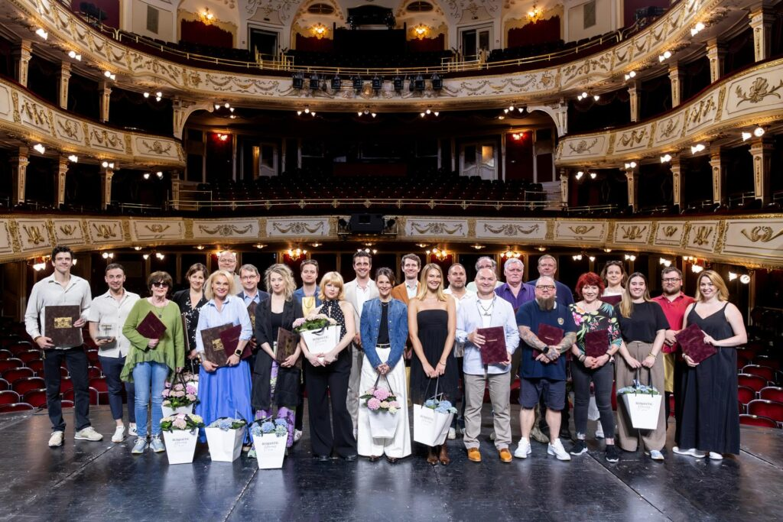 | © Fotó: Vígszínház - Juhász Éva
Eredeti tartalom: Vígszínház
Továbbította: Helló Sajtó! Üzleti Sajtószolgálat
Ez a sajtóközlemény a következő linken érhető el:

